 |  |  |  |  | УП 09.02.07 ИСП-321/2к.20.23 ПЗ
Изм. | Лист | № документа | Подпись | Дата
Разраб. |  | Хилков А. Ю. |  | 21.12 | Учебная практика по профессиональному модулю ПМ.01 «Разработка модулей программного обеспечения для компьютерных систем» | Лит. |  |  | Лист | Листов
Провер. |  | Синева Ю. В. |  | 21.12 |  |  |  |  | 2 | 2
Т. контроль |  |  |  |  |  | ВлПК
Н. контроль
Утверд.

СОДЕРЖАНИЕ
Введение | 3
1 Анализ предметной области | 4
2 Техническое задание | 4
2.1 Основание для разработки | 4
2.2 Назначение разработки | 5
2.3 Требования к программе | 6
2.3.1 Требования к функциональным характеристикам | 7
2.3.2 Требования к составу и параметры технических средств | 7
2.3.3 Требования к информационной и программной совместимости | 7
3 Проектирование информационной системы | 9
3.1 Инфологическое проектирование базы данных | 1
3.2 Концептуальное проектирование базы данных | 1
3.3 Преобразование концептуальной модели в реляционную модель | 1
4. Описание программы | 1
4.1 Обоснование выбора языка программирования | 1
4.2 Описание используемых запросов | 2
4.3 Описание работы программы | 2
4.3 Описание работы программы | 2
5 Тестирование информационной системы
5.1 Описание методов тестирования
5.2 Тестирование методом черного ящика
5.3 Тестирование методом белого ящика
Заключение
Литература
Приложение А (Листинг)
Приложение Б (Концептуальная модель)
Приложение В (ER)
Приложение Г (Руководство пользователя)

ВВЕДЕНИЕ
В современном мире туристические компании сталкиваются с необходимостью эффективного управления своей деятельностью и внедрения автоматизированных систем для оптимизации бизнес-процессов. В этом контексте разработка приложения, направленного на автоматизацию учёта работы туристической фирмы, представляет собой актуальную задачу, способную повысить эффективность операций и обеспечить более качественное обслуживание клиентов.
Анализируя предметную область, можно выделить основные аспекты управления туристическим агентством: отслеживание заказов, учёт клиентов, анализ популярности туров и эффективность рекламных кампаний. Опираясь на этот анализ, становится ясным, что создание интегрированной информационной системы, основанной на языке программирования C# и использующей SQL Server Management Studio для работы с базой данных, может значительно упростить и улучшить процессы управления туристической фирмой.
В данной работе представлено техническое задание, включающее в себя основание для разработки, назначение создаваемой системы и требования к её функциональным характеристикам. Также проведено проектирование информационной системы, включающее инфологическое и концептуальное проектирование базы данных, а также преобразование концептуальной модели в реляционную.
Далее представлено описание разработанного приложения, обоснование выбора языка программирования C# и описание используемых запросов. Важным этапом работы является тестирование информационной системы, включающее методы черного и белого ящика.
Завершается отчёт заключением, в котором подводятся итоги работы, а также представляется литература, использованная при разработке проекта. Приложения к отчёту содержат листинг программы, концептуальную модель, ER-диаграмму и руководство пользователя, обеспечивая полную и наглядную документацию разработанной информационной системы.
1 АНАЛИЗ ПРЕДМЕТНОЙ ОБЛАСТИ
Г.
2 СПЕЦИАЛЬНАЯ ЧАСТЬ
2.1 Разработка структуры программного модуля
Диаграмма классов представлена в соответствии с рисунком 1.
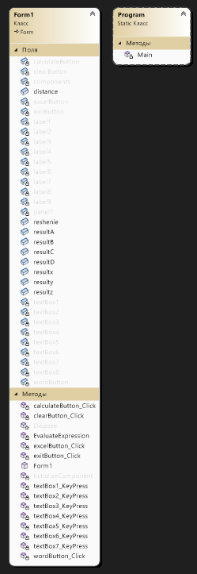
Рисунок 1 - Диаграмма классов
2.2 Текст программы
Листинг кода предоставлен в соответствии с приложением А.
2.3 Инструкция работы с приложением
Инструкция работы с приложением для Windows:
Для запуска программы необходимо дважды нажать на ярлык «WinFormsApp1.ехе», в соответствии с рисунком 2.
Рисунок 2 – Запуск программы
После откроется меню, в соответствии с рисунком 3.
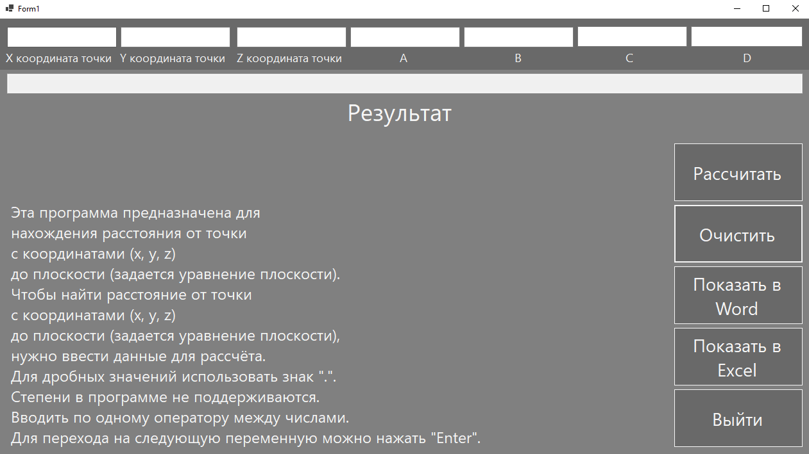
Рисунок 3 – Меню
Для рассчёта необходимо ввести данные и нажать на кнопку «Рассчитать», в соответствии с рисунком 4.
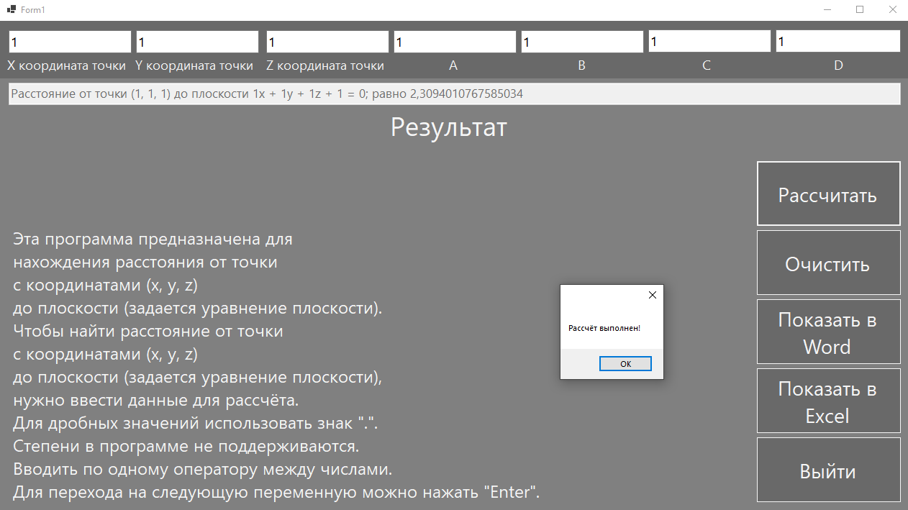
Рисунок 4 – Действие по кнопке «Рассчитать»
Для очистки необходимо нажать на кнопку «Очистить», в соответствии с рисунком 5.
Рисунок 5 – Действие по кнопке «Очистить»
Для показа в Word, необходимо нажать на кнопку «Показать в Word», в соответствии с рисунками 6 и 7.
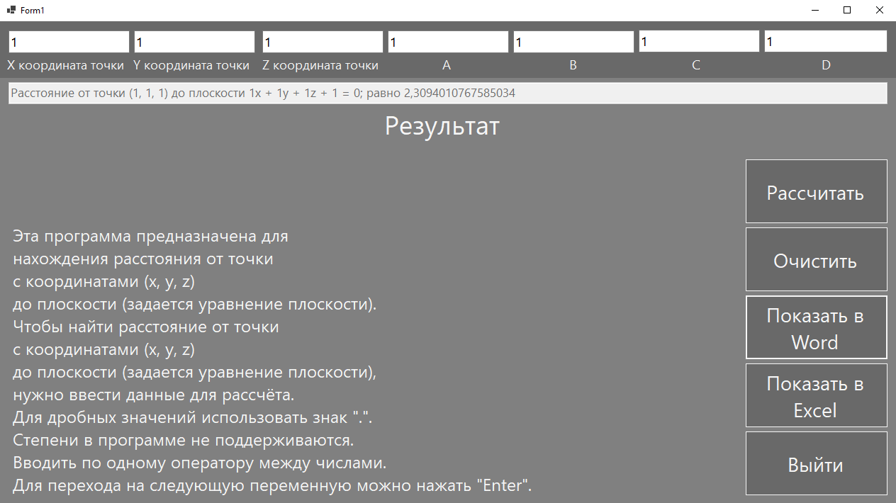
Рисунок 6 – Действие по кнопке «Показать в Word»
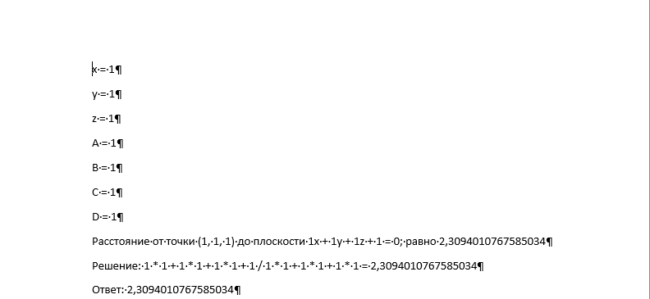
Рисунок 7 – Действие по кнопке «Показать в Word»
Для показа в Excel, необходимо нажать на кнопку «Показать в Excel», в соответствии с рисунками 8 и 9.
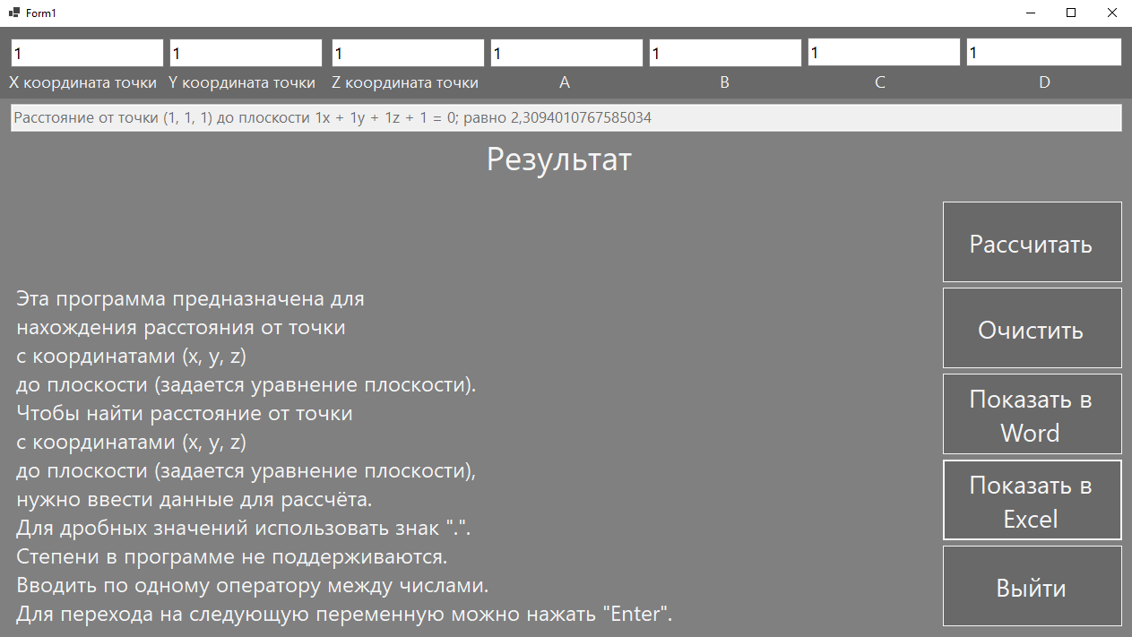
Рисунок 8 – Действие по кнопке «Показать в Excel»
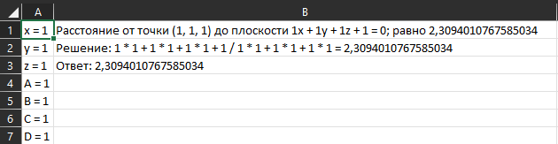
Рисунок 9 – Действие по кнопке «Показать в Excel»
Для выхода из программы, необходимо нажать на кнопку «Выйти», в соответствии с рисунком 10.
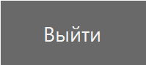
Рисунок 10 – Кнопка «Выйти»
Инструкция работы с приложением для Android:
Для запуска программы необходимо нажать на ярлык «Distance», в соответствии с рисунком 11.

Рисунок 11 – Запуск программы
После откроется меню, в соответствии с рисунком 12.
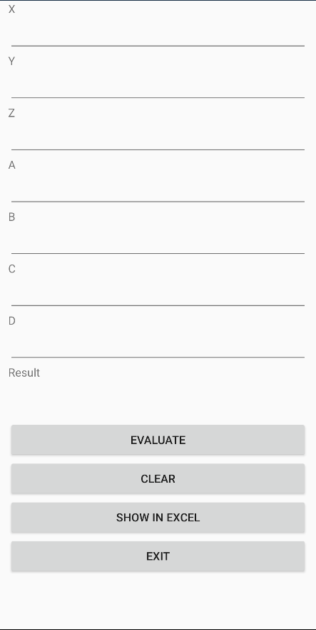
Рисунок 12 – Меню
Для рассчёта необходимо ввести данные и нажать на кнопку «Evaluate», в соответствии с рисунком 13.
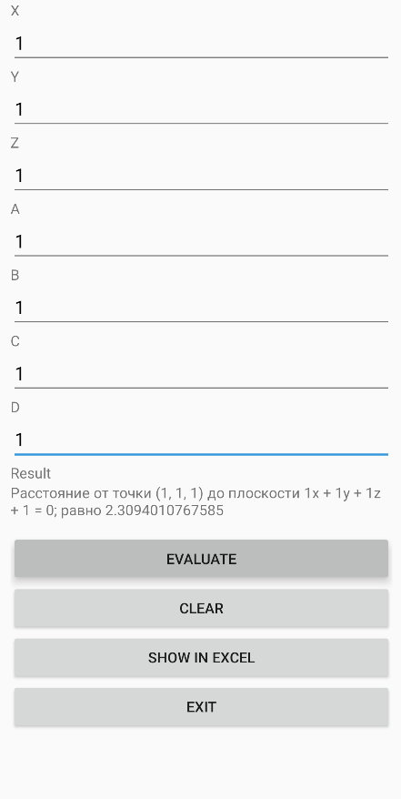
Рисунок 13 – Действие по кнопке «Evaluate»
Для очистки необходимо нажать на кнопку «Clear», в соответствии с рисунком 14.
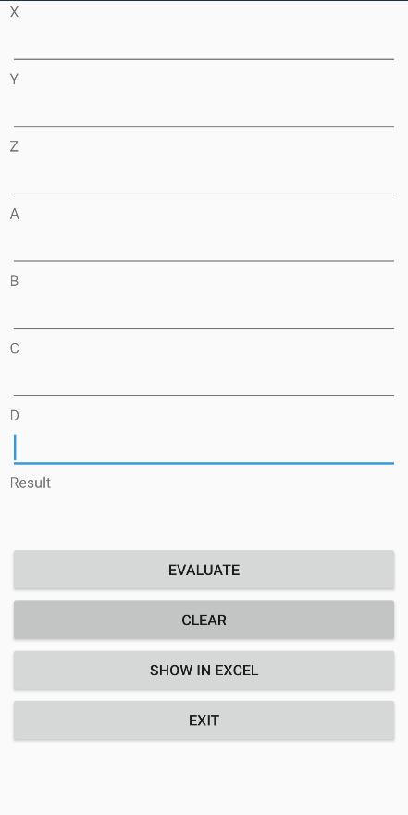
Рисунок 14 – Действие по кнопке «Clear»
Для вывода в Excel, необходимо нажать на кнопку «Show in Excel», в соответствии с рисунками 15 и 16.
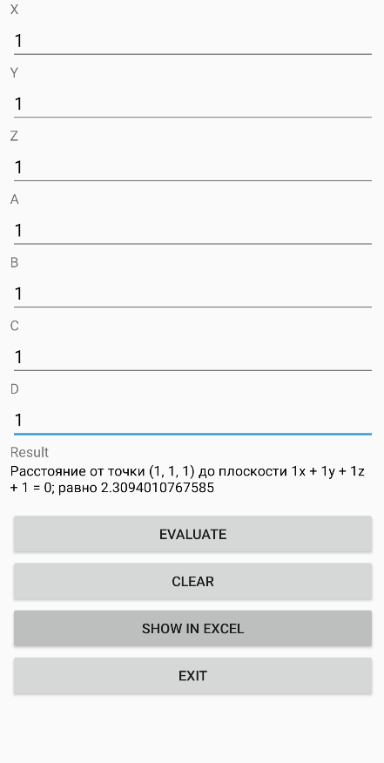
Рисунок 15 – Действие по кнопке «Show in Excel»
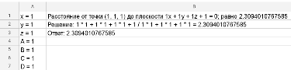
Рисунок 16 – Действие по кнопке «Show in Excel»
Для выхода из программы, необходимо нажать на кнопку «Exit», в соответствии с рисунком 17.

Рисунок 17 – Кнопка «Exit»
2.4 Описание процесса тестирования программы
Тестирование приложения для Windows методом черного ящика представлено в соответствии с таблицей 2.
Таблица 2 – Тестирование приложения для Windows методом черного ящика
Действие | Что произошло | Соответствует ожиданию
Запуск программы «WinFormsApp1.exe» | Открытие формы (Form1()) | Да, соответствует
Нажатие «Рассчитать» | Произвёлся расчёт по формуле (calculateButton_Click()) | Да, соответствует
Нажатие «Очистить» | Поля для ввода данных очистились (clearButton_Click()) | Да, соответствует
Нажатие «Показать в Word» | Все данные вывелись в Word (wordButton_Click()) | Да, соответствует
Нажатие «Показать в Excel» | Все данные вывелись в Excel (excelButton_Click()) | Да, соответствует
Нажатие «Выйти» | Закрытие программы (exitButton_Click()) | Да, соответствует
Тестирование приложения для Windows методом белого ящика представлено в соответствии с таблицей 3.
Таблица 3 – Тестирование приложения для Windows методом белого ящика
Действие | Что произошло | Соответствует ожиданию
Запуск программы «WinFormsApp1.exe» | Происходит инициализация формы | Да, соответствует
Нажатие «Рассчитать» | Произвёлся расчёт по формуле | Да, соответствует
Нажатие «Очистить» | Очистка | Да, соответствует
Нажатие «Показать в Word» | Создание файла Word, Вывод переменных в Word | Да, соответствует
Нажатие «Показать в Excel» | Создание файла Excel, Вывод переменных в Excel | Да, соответствует
Нажатие «Выйти» | Отправляет запрос на выход из программы | Да, соответствует
Тестирование приложения для Android методом черного ящика представлено в соответствии с таблицей 4.
Таблица 4 – Тестирование приложения для Android методом черного ящика
Действие | Что произошло | Соответствует ожиданию
1 | 2 | 3
Запуск программы «Distance» | Открытие формы (OnCreate()) | Да, соответствует
Нажатие «Рассчитать» | Произвёлся расчёт по формуле (CalculateButton_Click()) | Да, соответствует
Нажатие «Очистить» | Поля для ввода данных очистились (ClearButton_Click()) | Да, соответствует

Продолжение таблицы 4
1 | 2 | 3
Нажатие «Показать в Excel» | Все данные вывелись в Excel (ExcelButton_Click()) | Да, соответствует
Нажатие «Выйти» | Закрытие программы (ExitButton_Click()) | Да, соответствует
Тестирование приложения для Android методом белого ящика представлено в соответствии с таблицей 5.
Таблица 5 – Тестирование приложения для Android методом белого ящика
Действие | Что произошло | Соответствует ожиданию
Запуск программы «Distance» | Происходит инициализация формы | Да, соответствует
Нажатие «Рассчитать» | Произвёлся расчёт по формуле | Да, соответствует
Нажатие «Очистить» | Очистка | Да, соответствует
Нажатие «Показать в Excel» | Создание файла Excel, Вывод переменных в Excel | Да, соответствует
Нажатие «Выйти» | Отправляет запрос на выход из программы | Да, соответствует
ЗАКЛЮЧЕНИЕ
Разработка программного модуля для нахождения расстояния от точки с координатами до плоскости, заданной уравнением, является важной задачей в области программирования. В данном отчете был представлен процесс разработки такого модуля с использованием языка программирования C#.
Были рассмотрены основные элементы языка C#, которые были использованы при создании модуля, включая переменные и типы данных, операторы, условные конструкции, циклы, функции и методы, а также классы и объекты. Выбор языка программирования C# обоснован многочисленными преимуществами, такими как широкая поддержка .NET Framework, богатая стандартная библиотека, ООП и типизированность, а также интеграция с другими технологиями Microsoft.
В процессе разработки модуля были использованы методы и алгоритмы для вычисления расстояния от точки до плоскости на основе уравнения плоскости. Были также рассмотрены возможные оптимизации и расширения модуля, такие как добавление обработки исключительных ситуаций или улучшение пользовательского интерфейса.
Разработка программного модуля для нахождения расстояния от точки до плоскости представляет значимую практическую ценность, особенно в областях, связанных с компьютерной графикой, компьютерным зрением, анализом данных и других областях, где требуется работа с трехмерными координатами и геометрическими структурами.
В ходе учебной практики был получен ценный опыт в разработке программного модуля, освоены основные концепции языка программирования C#, а также улучшены навыки работы с алгоритмами и структурами данных. Этот проект позволил применить полученные знания и опыт на практике, а также продемонстрировать умение разрабатывать эффективные и функциональные программные модули.
ЛИТЕРАТУРА
1 ГОСТ 19.105 – 78 Единая система программной документации: Общие требования к программным документам. – М: Изд-во стандартов, 1994.
2 ГОСТ 19.106 – 78 Единая система программной документации: Требования к печатным документам, выполненным печатным способом. – М: Изд-во стандартов, 1994.
3 ГОСТ 19.402 – 78 Единая система программной документации: Описание программы. – М: Изд-во стандартов, 1994.
4 ГОСТ 19.404 – 79 Единая система программной документации: Пояснительная записка. Требования к содержанию и оформлению. – М: Изд-во стандартов, 1994.
5 ГОСТ 19.504 – 79 Единая система программной документации: Руководство программиста. Требования к содержанию и оформлению. – М: Изд-во стандартов, 1994.
6 Албахари Д. - С# 7.0. Карманный справочник - М: Изд-во «Бомбора», 2022. – 224 с.
7 Дехтяренко И., Гаржев В., Кантор А. - C# 8.0 и .NET Core 3.0. Профессиональное программирование - М: Изд-во «БХВ», 2023. – 1281 с.
8 Малышев А. - Современная разработка на C# и .NET. Часть 1 - М: Изд-во «Вильямс», 2022. – 712 с.
9 Скит Д. - Основы программирования на C#. Шаг за шагом - М: Изд-во «Вильямс», 2023 – 608 с.
10 Шевчук А., Хамитов А. - Язык программирования C#. Учебное пособие – М: Изд-во «Вильямс», 2022. – 784 с.

